第一，打开altium designer，先建立一个封装库文件。
然后选择工具栏中的Tools——IPC Footprint Wizard
进入IPC 向导。点next
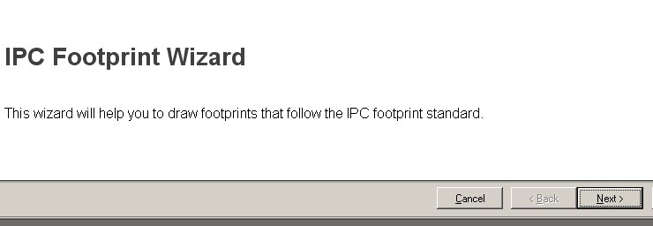

打开BTS7960的PDF文档，从中找到该器件的封装尺寸图，单位mm：
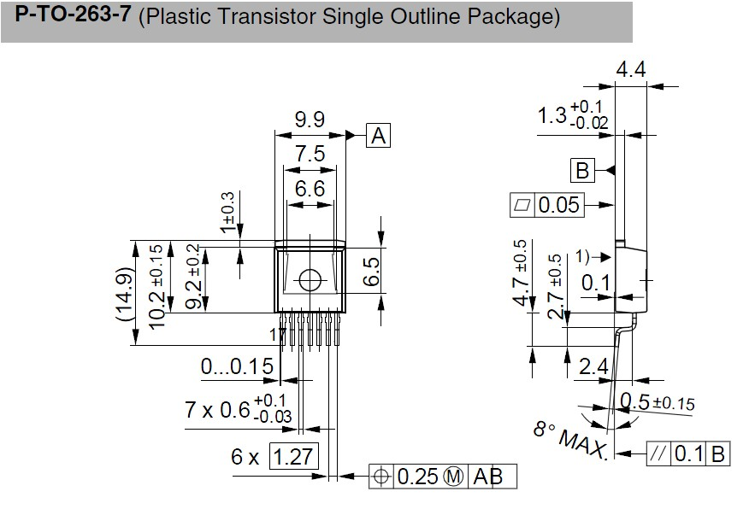

回到向导中，选择封装样式。点选某个样式之后会从右面的示意图中看出封装的大体样子，再比如xs128就可以选择PQFP封装样式。
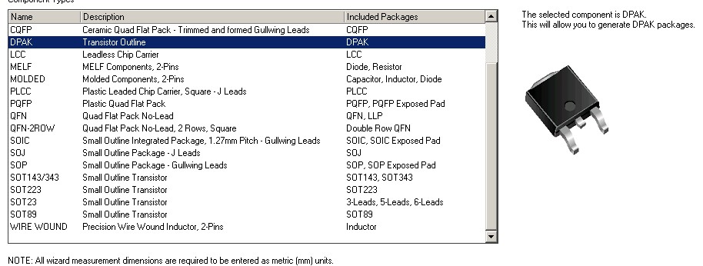

下一步，对照着软件中的示意图标注和datasheet中的尺寸图，仔细填写好每个数据，单位mm。
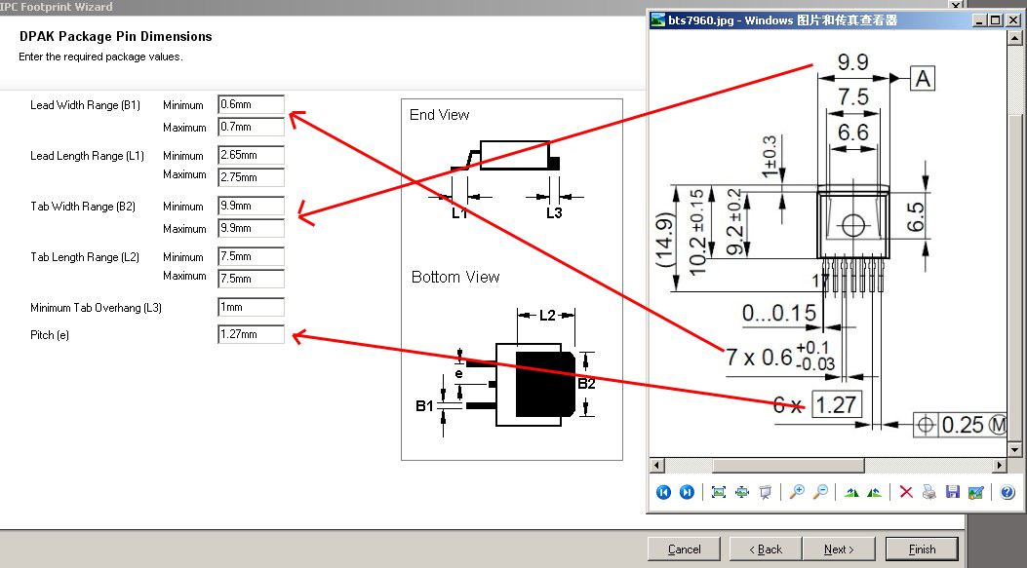

下一步，像这样的填写还有很多页，有些是系统自动生成的数据，可以选择性修改，都有示意图，一看都能明白。
。。。。。。。。。。。。。。。。。。
到这一步，三个勾全去掉。
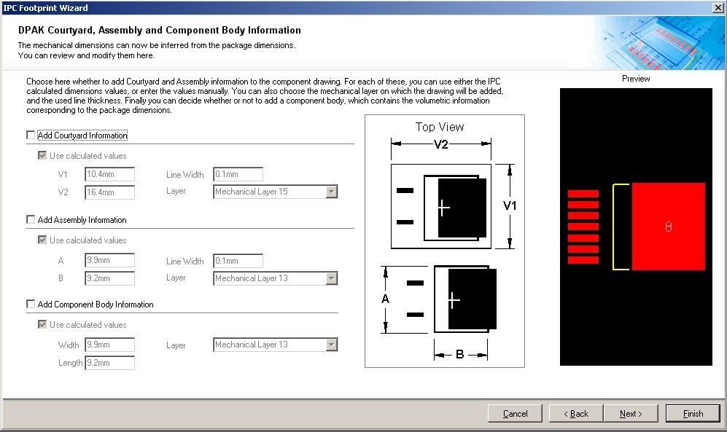

到这一步，随便填个名字和描述：
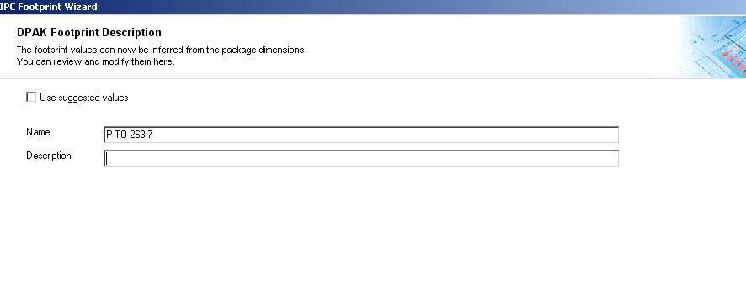

这一步，选择保存到当前文件，默认就行了。
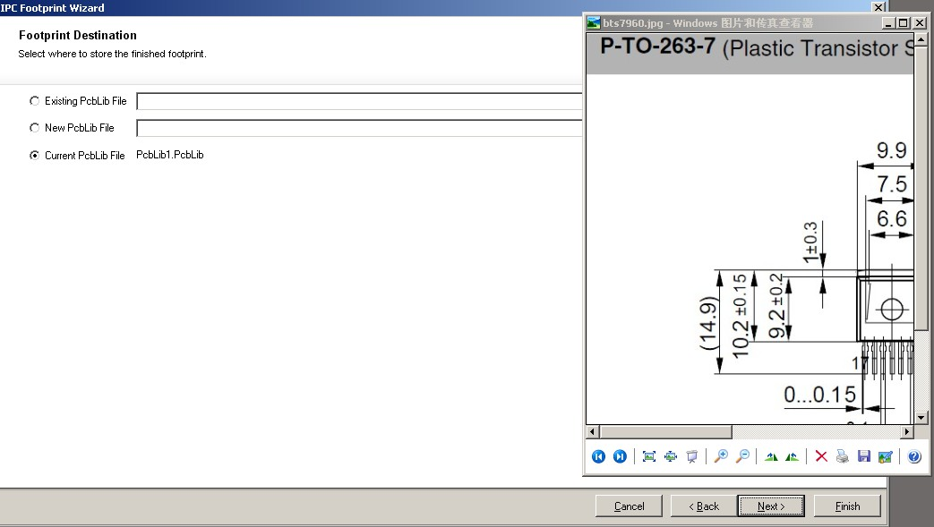

最后，点finish。完成。
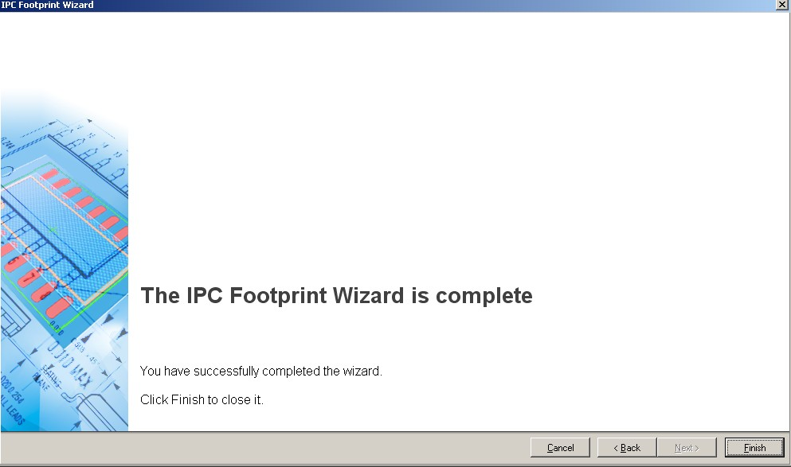

这就是我画的最终效果图。
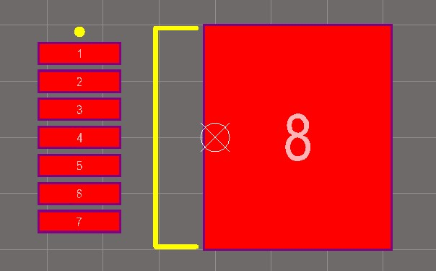

可以把这个封装导入到一个pcb文件里打印到白纸上看看效果。
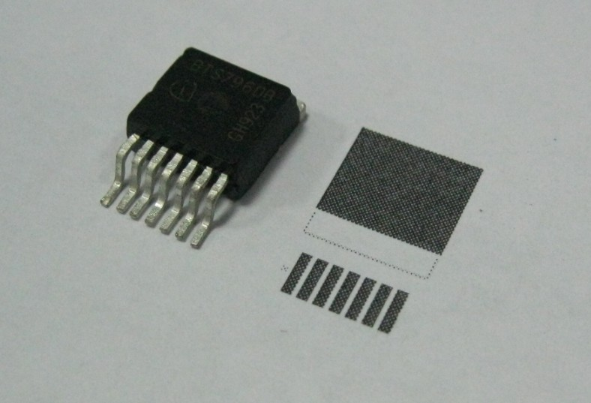

看起来还不错，如果哪有不满意的地方再回去改改。
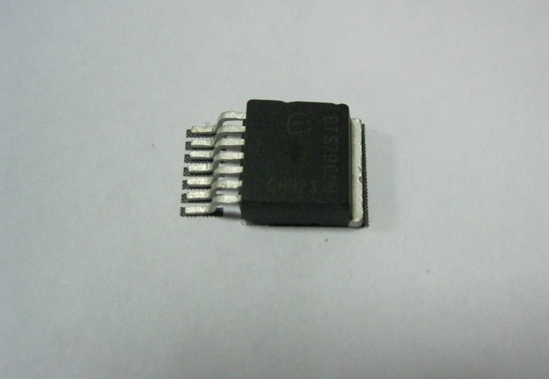

这就是整个生成过程，敲几个数据就完事了。非常方便。
如果需要其它没有的封装，都可以如法炮制，比如xs128的封装，33886的封装等，也可以很快“画”出来。

